Trên Lớp:

dùng thuật toán nào đấy để phát hiện vật thể (học có giám sát)

hiện spam hay k spam trong mail là phải có nhãn

Học những phương pháp này

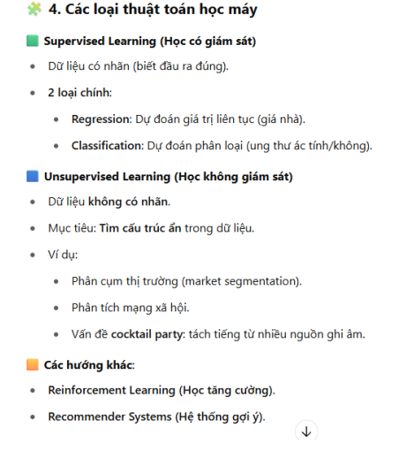

==> dựa trên kinh nghiệm để học và đưa ra quyết định (Khá Mạnh)

Học sâu là sâu vào nội dung chứ k dựa trên meta data(như kiểu loại ảnh tên file ánh sáng…) mà là phải hiểu sâu về nội dung ảnh, video, âm thanh… (Nội dung)

Chủ yếu deepleanring vào thuật toán có giám sát là chính

Data vss ML:

[Thu thập dữ liệu] → [Tiền xử lý] → [Trích xuất đặc trưng] → [Mô hình] → [Đánh giá] → [Hiển thị kết quả]

Trong phần [Mô hình] là ML\

Ví dụ accuwwearther

Các bước làm project môn ML và DATA

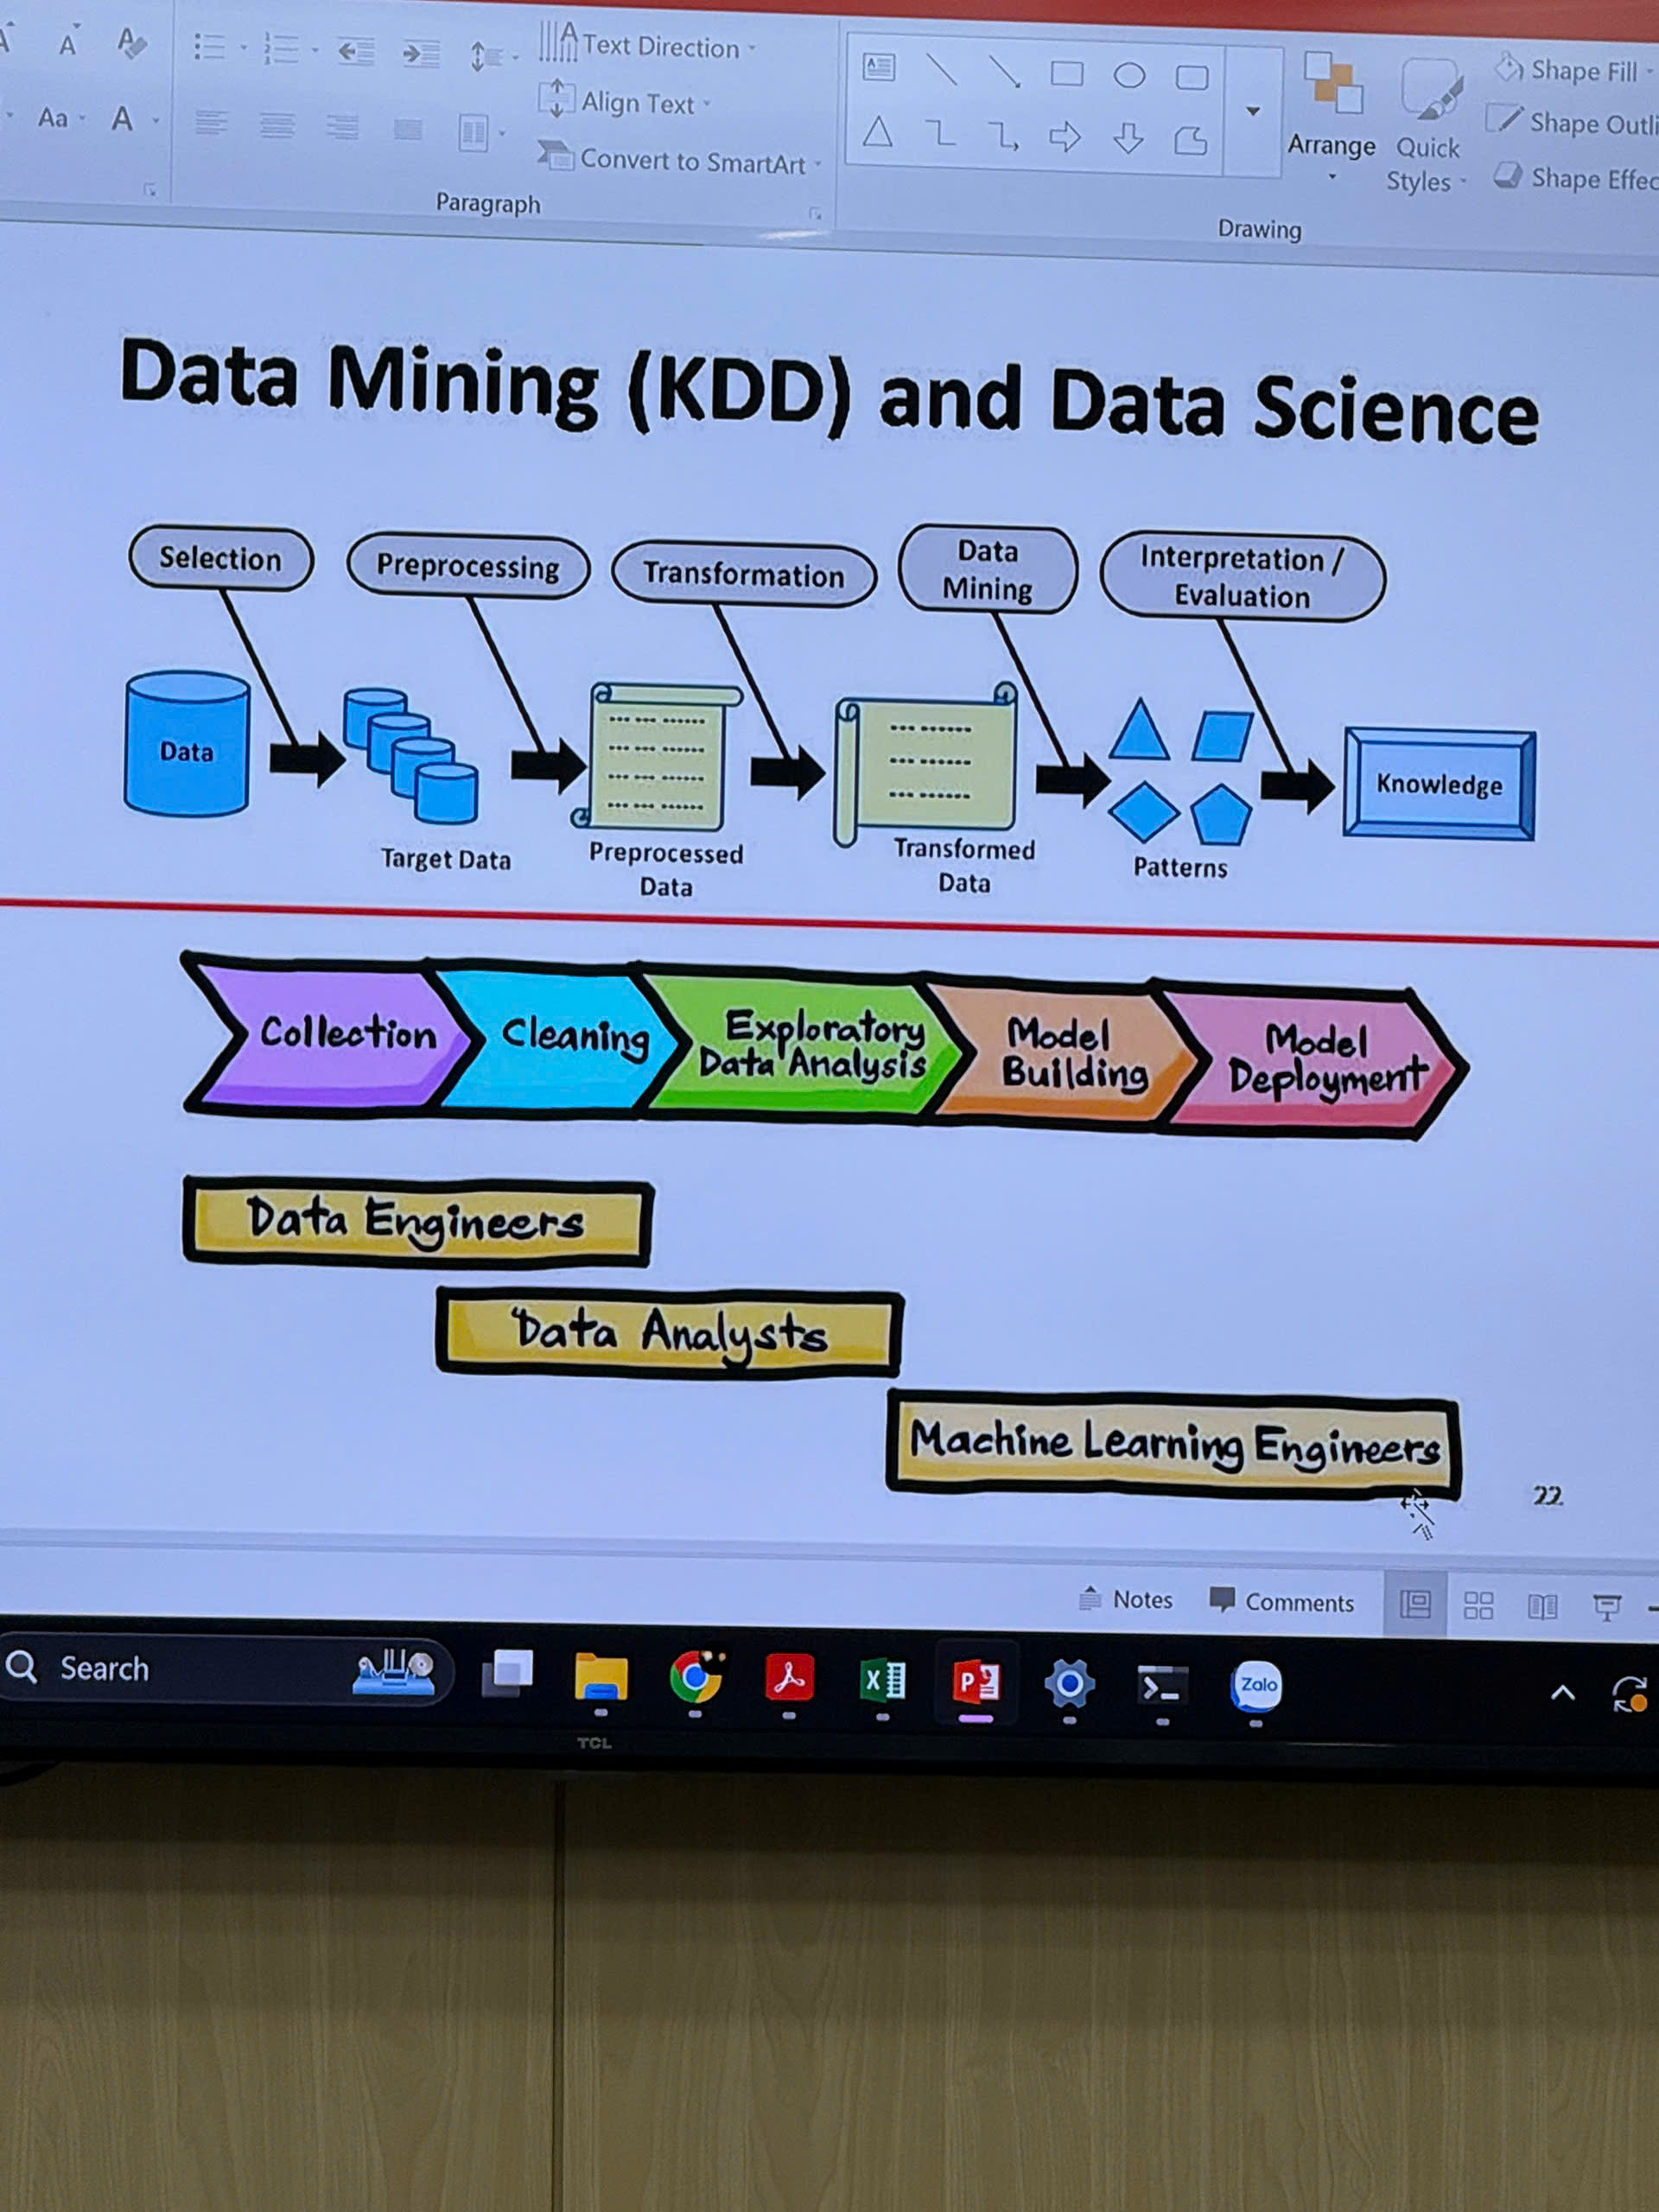

Bot cờ vua manh nhất tg dùng reinforcemain học 5000 trận cờ rồi xong tự chơi với nó

Học có giám sát, liên tục hồi quy (regression)

Về làm lab

Làm single liner regression trước ở lab 1

Dùng hàm train test split sckitlearn

Bỏ 2 cột này

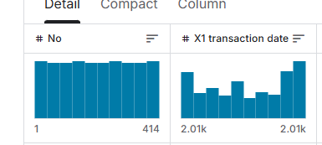

Tạo ra training để dự đoán giá nhà 80% training và 20% testting

=> tính ra đc độ đo Calculate the regression equation, RMSE, and MAE on the test set.

Nv: lọc dữ liệu vào sao cho code nó chạy